En este documento podrá encontrar el desarrollo de un algoritmo devorador de vocales utilizando como lenguaje de programación Python. Se puede ver el paso a paso del desarrollo del programa y las diferentes características que lo acompañan. Se verifico mediante pruebas y se comprobó su efectividad.
Algoritmo devorador de vocales
(Marzo de 2023)
Vargas Avendaño Kathleen Samantha, Ruge Castellanos Rosa Angelica.

Algoritmo, programación, Python.

introduccion
El algoritmo Devorador de Vocales es un programa que nos permite eliminar todas las vocales de una palabra ingresada por el usuario. Este algoritmo es muy útil para procesar texto, especialmente cuando se necesitan datos limpios y sin caracteres innecesarios.
El algoritmo utiliza un bucle for para iterar sobre cada letra de la palabra ingresada y utiliza una ejecución condicional if-elif-else o la instrucción continue para omitir las vocales y agregar las consonantes a una nueva variable.
Es importante destacar que este algoritmo se puede mejorar agregando nuevas funcionalidades como la opción de ingresar múltiples palabras, la eliminación de otros caracteres especiales o la posibilidad de elegir qué vocales eliminar.

PROBLEMA.

En la Universidad unisangil sede chiquinquira se necesita realizar un analisis de un texto para ser publicado en la editorial para que esto sea possible es necesario que los estudiantes de ingenieria saquen del texto todas las vocales y escriban las palabras que quedan al realizar dicho procedimiento

CONTEXTO.

En la universidad Unisangil sede chiquinquira se necesita un algoritmo que analise el texto y quite todas las vocales e imprima solo las letras que quedan.

POBLACION.

Estudiantes de ingeniería.

DELIMITACION Y ALCANCE.

Estudiantes de la universidad Unisangil sede Chiquinquirá de ingeniería.

OBJETIVO.

Realizar un algoritmo que se “coma” todas las vocales de una palabra e imprima la palabra sin vocales para que sirva de herramienta para crear el texto que va a ser publicado en la editorial por los estudiantes de ingeniería de la universidad Unisangil sede chiquinquira.

REQUERIMIENTOS.

Usar el ciclo for

Pedir al usuario que ingrese una palabra.

Usa el continue para “comer” las vocales A, E, I, O, U

Imprimir la palabra sin vocales.

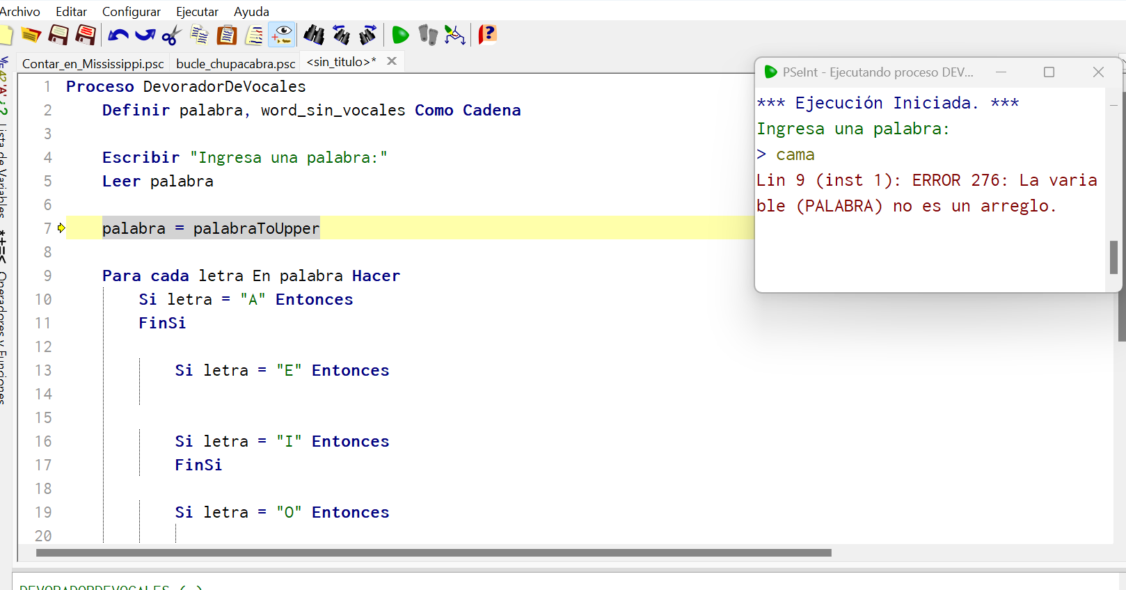
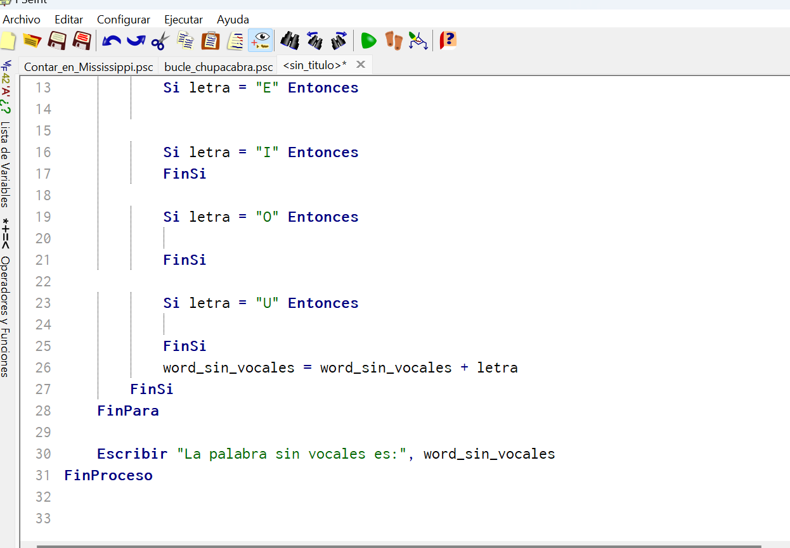

Fig 1. Seudocodigo. Imagen propia.

Teniendo en cuenta lo anterior podemos iniciar con el desarrollo del programa en Python, para esto usamos las estructuras condicionales for en Python. Utilizamos user_word = user_word.upper() para convertir la palabra ingresada por el usuario a mayúsculas.
Emplea la ejecución condicional y la instrucción continue para "comer" las siguientes vocales A , E , I , O , U de la palabra ingresada.
Asigna las letras no consumidas a la variable word_without_vowels e imprime la variable en la pantalla.
[1]

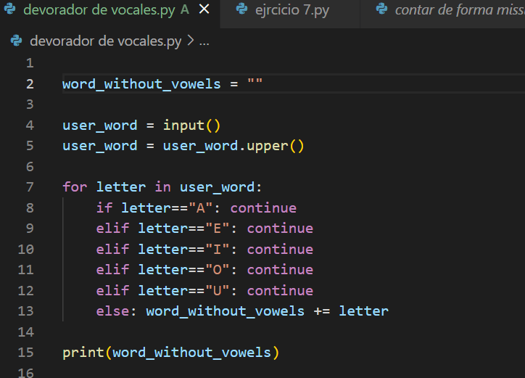
Fig 3 Codigo en python.Imagen propia

Caracteristicas del hardware.

Computador Hewlett Packard.
Intel Core i5 - RAM 8GB + 32GB Optane - Disco SSD 512 GB
Windows 11.
Python 3.11.

CONCLUSIÓN

el algoritmo Devorador de Vocales es una herramienta muy útil para el procesamiento de texto y puede ser adaptado y mejorado para satisfacer diferentes necesidades y requerimientos.

References

 Documento recibido el 29 de marzo de 2023

